Инструкция разработчика. Модуль «Конструктор страницы»



Модуль «Конструктор страницы» содержит 3 вкладки:
1. Блоки – имеющиеся активные блоки
2. Наборы блоков по умолчанию – наборы, которые можно применять к различным типам страниц
3. Типы блоков – настройка типов данных, которые связаны с функционалом модуля (см инструкции Шаблоны данных)

Работа с модулем начинается с определения типов блоков (3я вкладка)

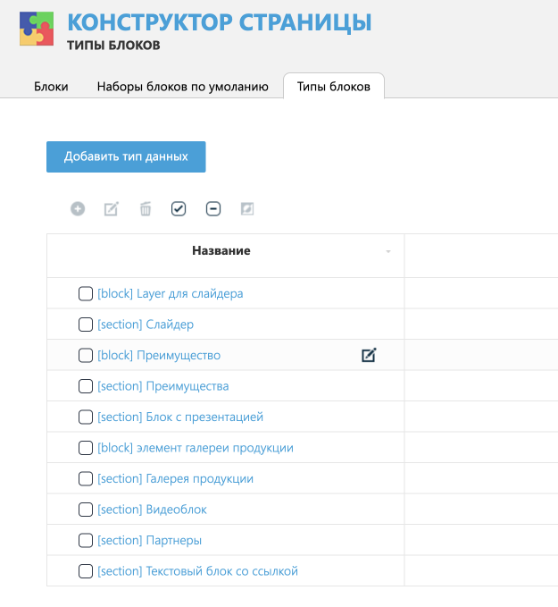

Блоки могут быть 2х типов. Тип блока обозначается ключевым словом в начале названия блока.
[block] – внутренний блок - предназначен для вложения в другие блоки
[section] – используемый блок или секция

Суть блоков на примере шаблона (см скрин ниже)

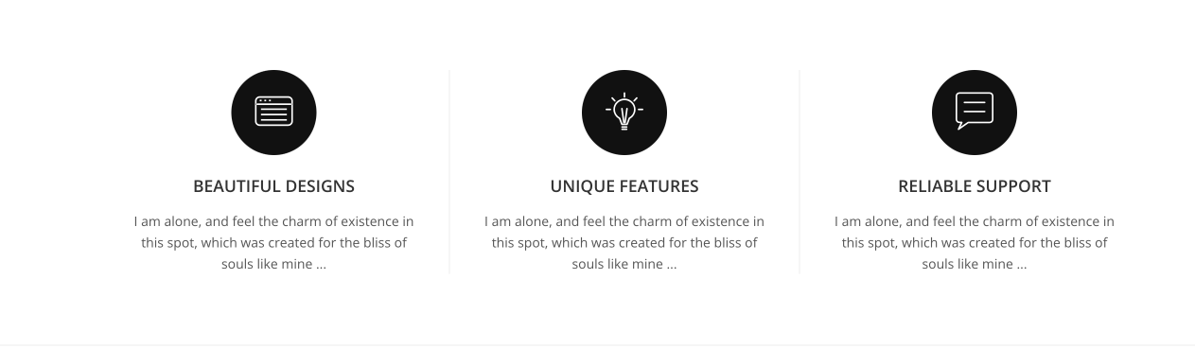
Есть секция Преимущества, которая состоит из однотипных блоков, каждый из которых содержит поля: иконка, название, анонс

Для реализации определяем [block] с этими полями. Делаем его справочником
Далее определяем тип [section], в котором будем использовать ссылку на указанный [block]

Вот так в списке Типов эти два типа представлены
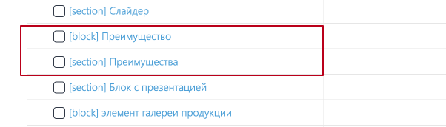

Прикрепление [block] к [section] осуществляется по 2м условиям:
- через поле типа «Составное»
- наличие в имени поля окончания _ablock

Количество вложенности таких блоков может быть любое. На практике встречалось до 3х уровней вложенности.

Информация в таких блоках в админской части представлена вот таким вот образом
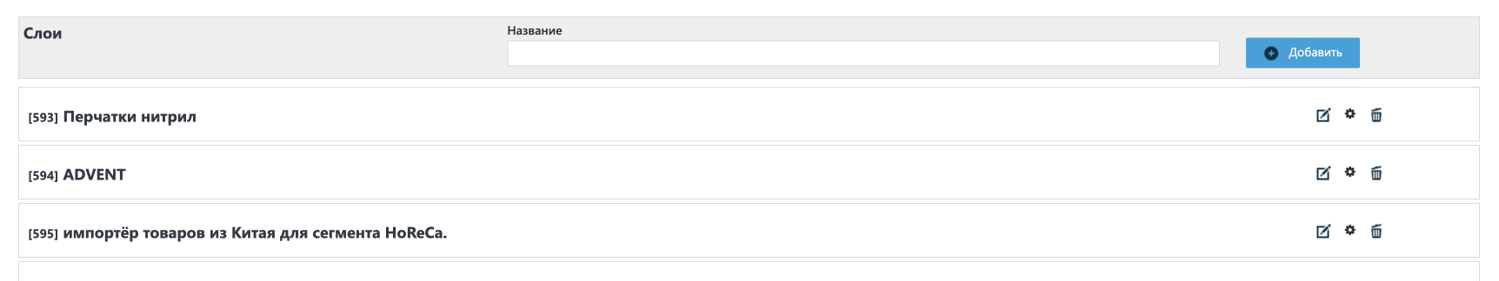

При нажатии на иконку редактирования открывается модальное окно с полями. При наличии еще одного уровня – оно также открывается в модальном окне поверх имеющегося.

Определение типа

Как уже было сказано выше, в начале определяем тип блока и указываем это в названии: [section] или [block]

Если это [block], то ставим галки

Чтобы его можно было потом выбрать в списке справочников

И удаляем секцию ниже
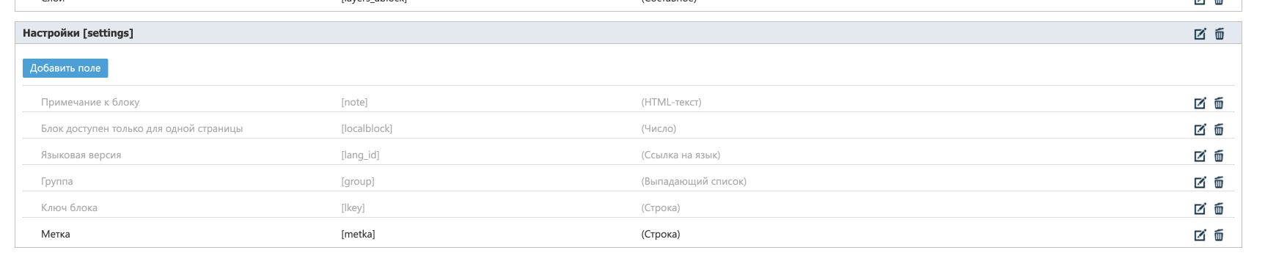

Эта секция для служебного пользования

Для добавления полей можно воспользоваться кнопками с перечнем типовых полей или групп, чтобы не дублировать поля с одинаковыми названиями
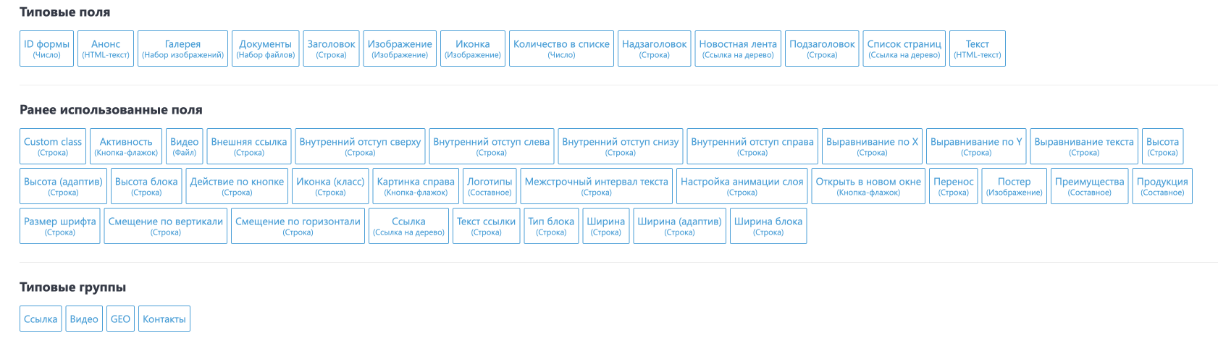

После того, как типы определены, переходим к описанию блока (1ая секция)

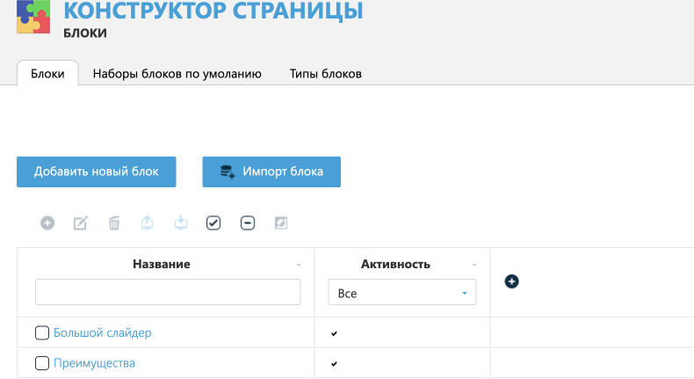

Для создания нового блока используем соответствующую кнопку

Также можно импортировать блок с другого сайта, который использует данный модуль (см ниже)

Вот так выглядит анкета блока
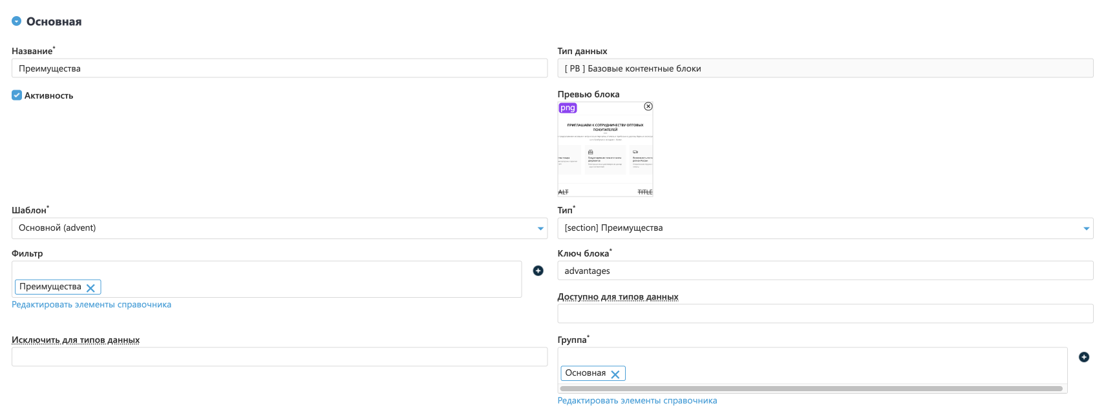

Необходимо выбрать Шаблон, для которого предназначен блок, Тип – один из тех типов, что определены на предыдущем этапе, обязательно указать «Ключ блока»

Поле «Фильтр» - справочник. Заполняем по мере добавления новых блоков для того, чтобы при выборе нужного блока на странице можно было отфильтровать блоки по типам и найти нужный быстрее. При большом количестве блоков вопрос становится актуальным

Поле «Ключ блока» - уникальный ключ по которому в дальнейшем будет грузиться нужный шаблон. При первом сохранении создается в папке с шаблонами типовой шаблон секции, который можно в дальнейшем редактировать. Если в папке уже есть шаблон с указанным ключом, то не перезаписывается. (При повторном пересохранении также может быть сохранен заново, если он был удален)

Поля «Доступно для типов данных» и «Исключить для типов данных» предназначены для фильтрации блоков по типам данных. Так можно исключить, например «новости» или «каталог» если данные страницы собираются не на данном модуле, чтобы минимизировать ошибки админа в дальнейшем (вероятность использования блока, который все равно не будет выводиться на странице исключенных типов)

Поле «Группа» - в каком месте страницы выводить блок. По умолчанию место под блоки одно – центральная контентная область. Но могут быть ситуации, когда нужно определить блоки в колонках или на страницах с другим дизайном, но в рамках общего шаблона. Чтобы не было возможности использовать блоки, которые не подходят по месту размещения, их разносят по разным группам.

Поле «Превью блока» - на данном этапе можно не заполнять. В последующем при заполнении блока контентом, можно воспользоваться функцией генерации превью

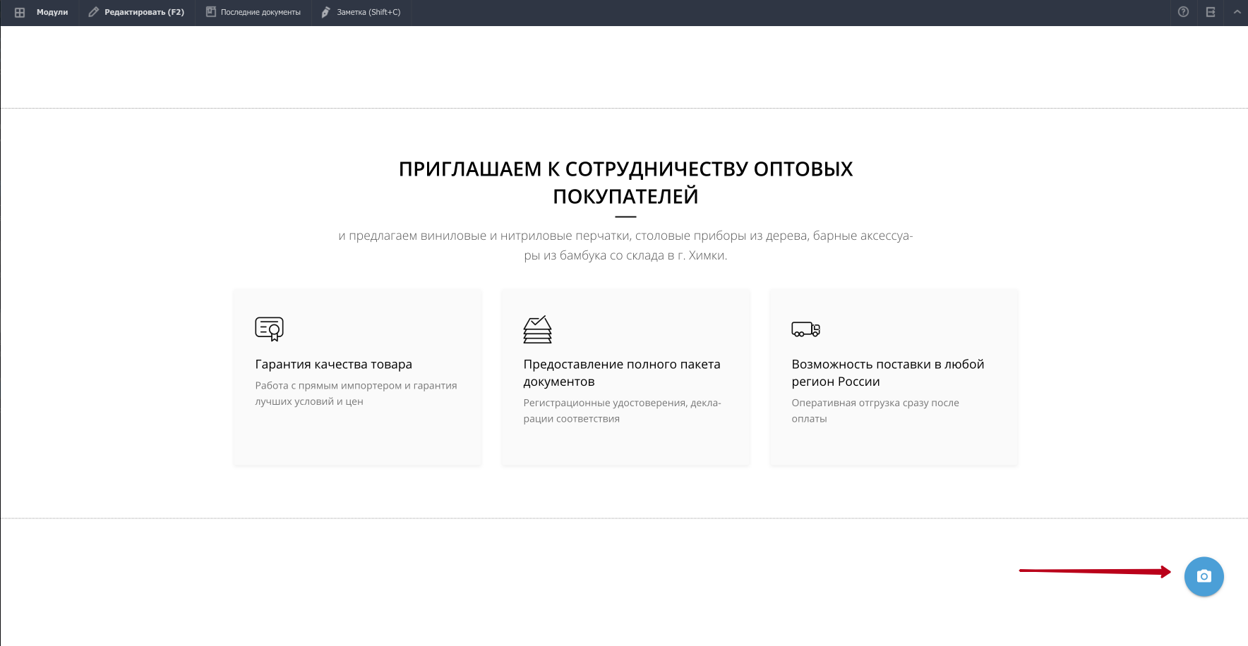

Итак, после добавления нового блока в папке шаблонов создан новый типовой шаблон
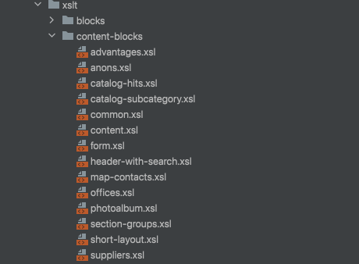

По умолчанию в этой папке есть 3(Три) базовых файла:
- common.xsl – входной файл с указанием текущего шаблона

в самом начале необходимо отредактировать вот эту строку – указать ключ шаблона
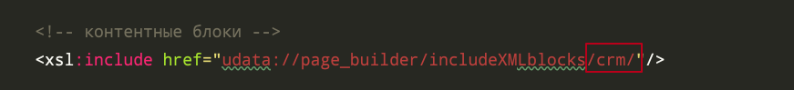

Больше в данном файле ничего редактировать не требуется – файлы с шаблонами блоков нигде прописывать не требуется – они подключаются по ключу блока – ключ блока соответствует названию имеющегося в папке файла

short-layout.xsl – шаблон отображения блока в режиме превью, правки не требует
section-groups.xsl – шаблон для группировки блоков, правки не требует

Как было сказано выше, при создании файла-шаблона блока заполняются основные секции и добавляются типовые поля. Некоторые типы полей и сложные поля на данный момент в шаблон не добавляются.

По секциям в шаблоне

Первая базовая секция, определяющая непосредственно выбор шаблона

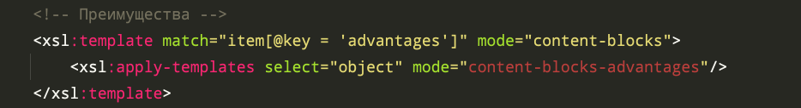

Вторая секция – собственно начало шаблона
При этом переменная @class – это переменная, для корректировки конкретного блока через классы в административной части - для внутренних и внешних отступов а также для фонов

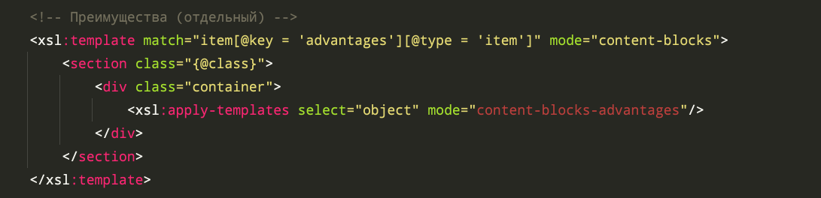

Иконка вызывает вот такое окно, в котором можно настроить отступы или выбрать фон для блока (фоны должны быть настроены в соответствующем справочнике)

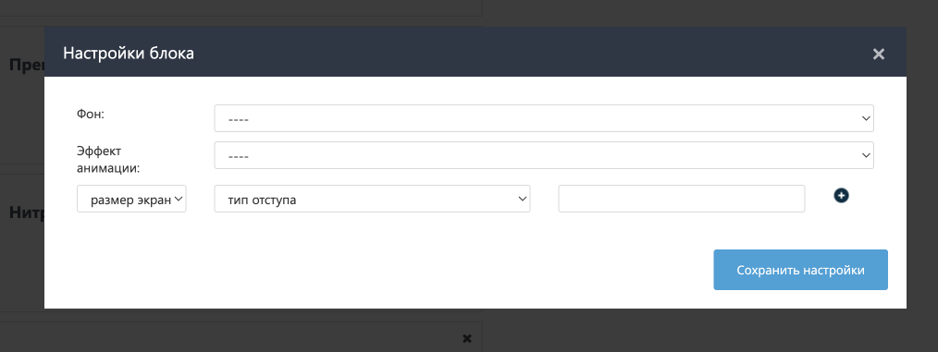

Для работы функционала отступов необходимо подключить к шаблону файл со стилями
Который по умолчанию попадает в папку default
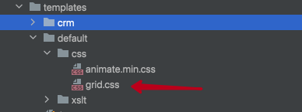

Третья секция определяет внутреннее наполнение блока.
Обратить внимание, что если используется группировка блоков, то вторая секция у таких блоков не используется – грузим сразу третью. Вторая в этом случае используется из шаблона section-groups.xsl в которую и размещаются все сгруппированные блоки

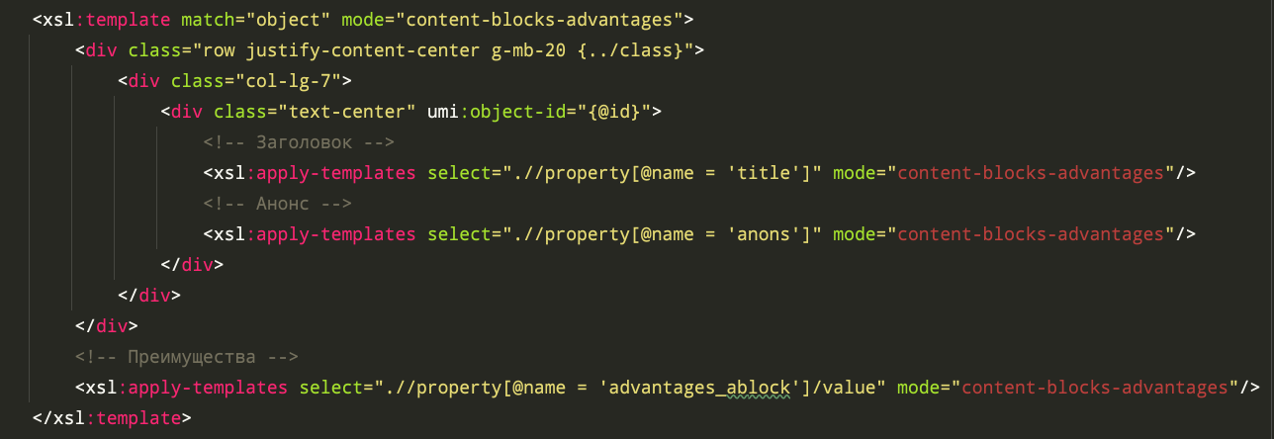

У третьей секции также присутствует переменная class, которая предназначена для корректировки отступов блока внутри группы

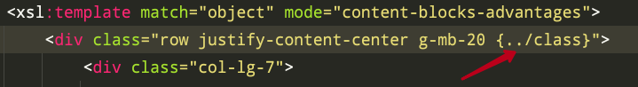

Импорт/экспорт блоков

Данный функционал предназначен для переноса блоков с проекта на проект.
Переносятся – определение используемых типов, описание блока, шаблон блока, превью.

Если шаблоны проектов разные, то, безусловно, после переноса его потребуется скорректировать. Но это в любом случае ускоряет разработку, так как создается нужный тип блоков с необходимыми полями, а также задается структура шаблона блока.

Для экспорта блока заходим в режим редактирования блока и нажимаем иконку экспорта

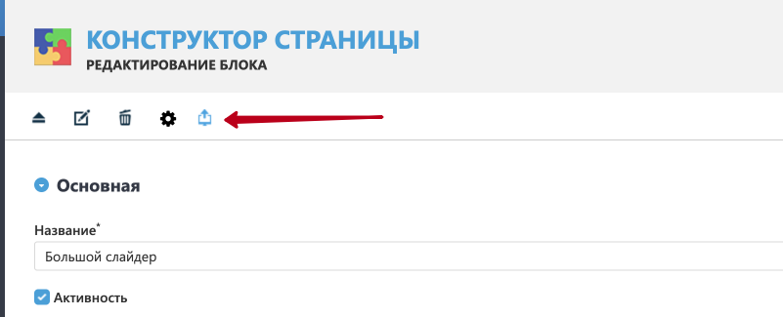

Для импорта блока на главной странице модуля нажимаем кнопку «Импорт блока»
Выбираем ранее сохраненный файл экспорта и получаем окно с предварительной загрузкой

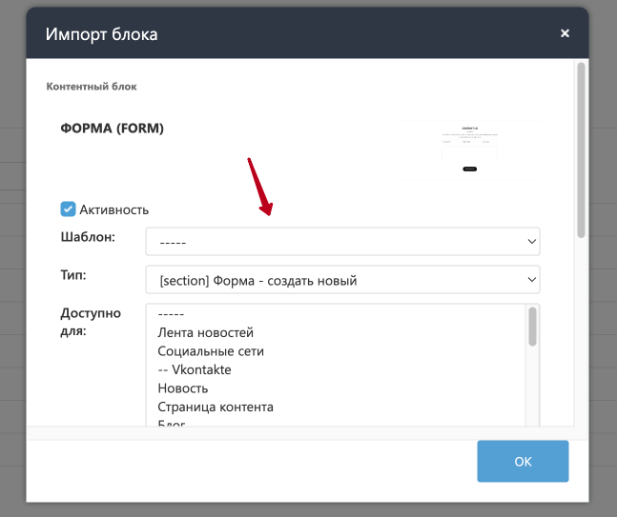

В окне донастраиваем поля, проверяем все ли корректно с типами и группами (если тип отсутствует, то в поле выбора будет указано – «создать новый»). Если все правильно, то нажимает кнопку ОК и заканчиваем импорт

Далее перезагружаем страницу, проверяем все ли корректно импортировалось и переходим к редактированию шаблона.

Дополнительные замечания к шаблонам

При создании базового шаблона блока могут встречаться записи с подобным содержанием

Это вызов расширения для дополнительного кеширования блоков, которое в настоящий момент не используется (используется новая версия), но в настройках шаблонов пока присутствует

При редактировании требуется заменять на прямой вызов функций, в противном случае работать не будет.

Пофиксится в следующей версии модуля.

